**ClickTime - Registrazione ore**

# Informazioni interne

1. **Avviare ClickTime**

ClickTime può essere richiamato via browser. Su PC Windows, Mac, Tablet o Smartphone.

Al programma si accede con [**https://login2.clicktime.ch**](https://login2.clicktime.ch)

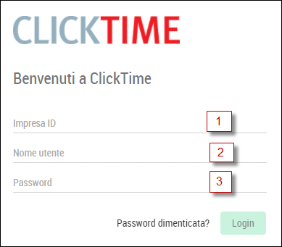

* 1. ID organizzazione (vale per tutti i dipendenti di un'azienda)
  2. Nome utente: come indicato dall'azienda
  3. Password (lunghezza minima 8 caratteri, lettere maiuscole e minuscole, numeri)

# Impostazioni personali

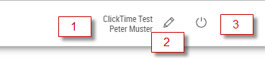

* 1. Il nome dell'azienda e l'utente vengono visualizzati in alto a destra.
  2. Qui può essere modificata la password personale.
  3. Qui ci si può disconnettere da ClickTime.

# Registrazione ore

* 1. Viene sempre visualizzata una settimana. Le due frecce permettono di scorrere il calendario in avanti e indietro di una settimana alla volta. Cliccando sul simbolo del calendario si può saltare a qualsiasi settimana.

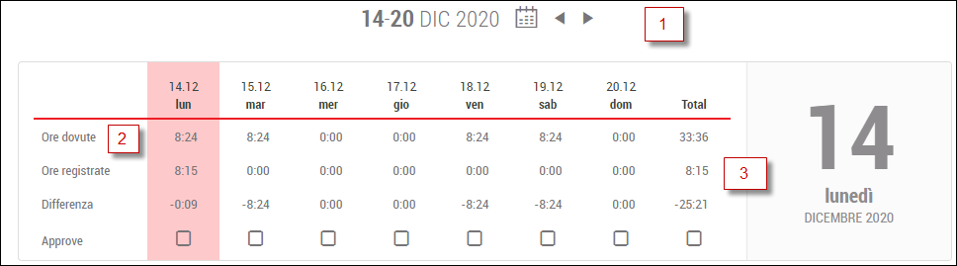

* 1. Alla voce «Ore dovute» vengono visualizzate le ore di lavoro giornaliere previste, che dipendono dal modello di registrazione delle ore prescelto e dal grado di occupazione memorizzato. Viene tenuto conto automaticamente dei giorni festivi interi o dei giorni lavorativi a orario ridotto.
  2. Questa riga visualizza tutte le ore registrate, senza i supplementi di tempo.
  3. Nelle registrazioni giornaliere vengono visualizzate tutte le ore di lavoro registrate del giorno selezionato o dell'intera settimana. Sotto la voce T viene visualizzata l’origine della registrazione delle ore: PC=Browser, A=App, T=Terminale, B1/2=Correzioni pause, S=Interfacce.

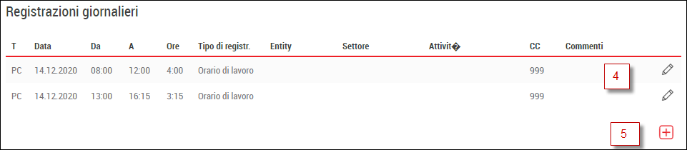

* 1. Cliccando sul più «+» viene creata una nuova voce.

# Registrazione di nuove ore

Oltre al tipo di registrazione, l’inserimento di una nuova voce comprende, a dipendenza delle impostazioni, anche progetti, settori o attività.

Il campo «Commenti» può contenere spiegazioni più o meno lunghe.

Per registrare le ore di lavoro si inserisce di regola l’ora di inizio e quella di fine lavoro: «da...» «a...». Per le assenze, di solito è sufficiente indicare il numero di ore totali.

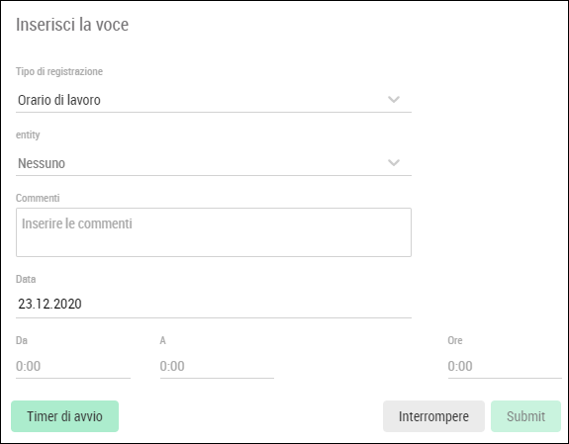

Ci sono fondamentalmente 4 modi per inserire le ore di lavoro. Tuttavia, questi potrebbero esserelimitati a cause delle impostazioni di programma:

1. Dopo aver inserito il tipo di registrazione si clicca su Avviare il timer, creando automaticamente una voce con l'ora corrente. Tale procedura viene utilizzata principalmente per inserire le ore di lavoro con il tipo di registrazione «Ore di lavoro».
2. Se il lavoro è stato iniziato prima di collegarsi a ClickTime, si deve inserire l'ora di inizio lavoro effettiva nel campo «dalle...» e poi Avviare il timer. In questo modo si crea una voce per l'ora inserita.
3. Inserire direttamente l’ora nei campi «dalle» e «alle» e cliccare su Salvare. In tal modo si crea una voce completa.
4. Inserire solo le ore e premere Salvare. Si utilizza principalmente per le assenze.

**Registrazioni con il timer**

Per le registrazioni con il timer, l'inserimento del giorno appare come segue:

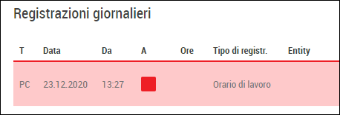

Quando si finisce di lavorare o si va in pausa, basta premere il pulsante Stop e l'ora corrente verrà inserita come orario di fine lavoro/inizio «Alle».

# Registrazione rapido

Alla voce «Registrazione rapido» è possibile creare i propri modelli. A seconda delle esigenze, questi possono contenere il tipo di registrazione, gli orari, le ore, i commenti, ecc. Cliccandovi sopra, il modello si apre e a questo punto si possono aggiungere informazioni, se desiderato, oppure si può salvare direttamente la registrazione.

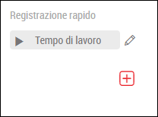

Nella finestra del tipo di registrazione della categoria lavoro o lavoro straordinario, appare anche una freccia che permette di inserire direttamente una nuova voce.

# Panoramica annuale

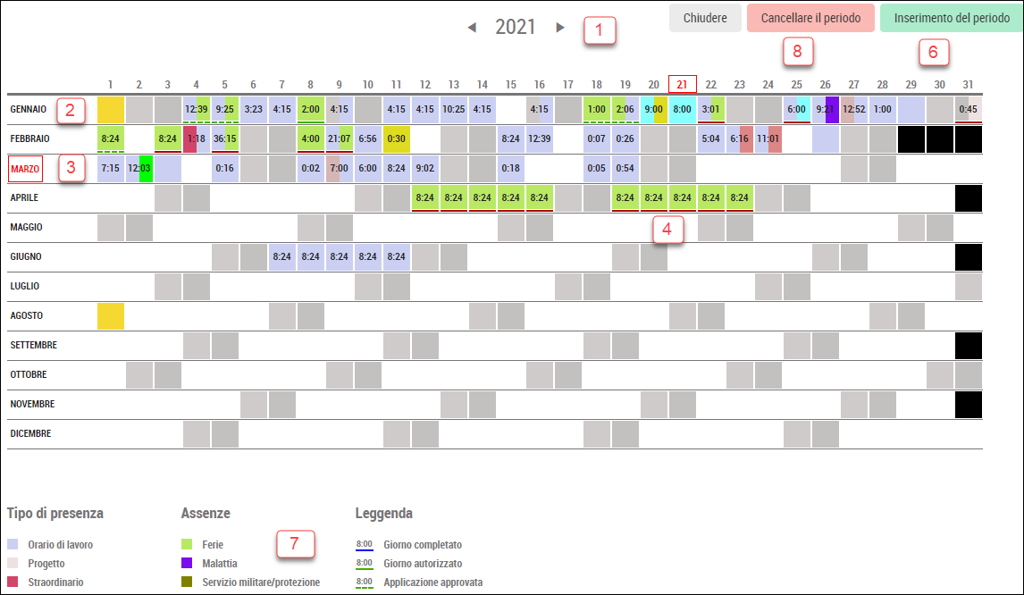

* 1. Cliccando sulle frecce si può andare all’anno desiderato.
  2. Le festività sono contrassegnate con il colore predefinito – in questo caso giallo.
  3. Le ore registrate sono visibili in ogni giorno con il colore corrispondente al relativo tipo di registrazione. Se vengono registrate ore appartenenti a diversi tipi, queste appaiono nei due rispettivi colori. Se il mese è sottolineato in verde, significa che l'intero mese è stato convalidato o autorizzato.
  4. Anche le assenze, come ad esempio le ferie, possono essere autorizzate in anticipo. In tal caso, i giorni corrispondenti appariranno al dipendente come bloccati.
  5. Se devono essere registrati più giorni, ad es. per ferie, tali giorni possono essere selezionati con il mouse, cliccando il tasto sinistro, in modo da aprire la registrazione del periodo prescelto.
  6. Qui si può anche aprire direttamente la registrazione di un periodo di tempo.
  7. La legenda mostra i tipi di registrazione disponibili con i colori corrispondenti.
  8. Se necessario, si può anche cancellare un periodo di registrazione, a condizione che non sia già stato autorizzato o non faccia parte di una richiesta in sospeso.

# Registrazione di un periodo di tempo

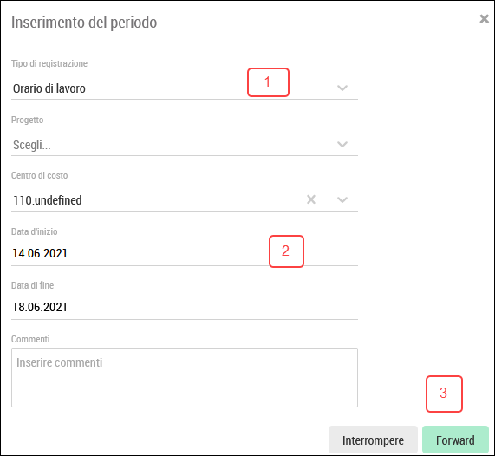

Dopo aver selezionato i giorni sulla panoramica annuale o cliccato su Registrazione periodo, appare la seguente maschera:

* 1. Qui si seleziona il tipo di registrazione.
  2. Se i giorni sono già stati selezionati, vengono visualizzati. Altrimenti i campi con la data sono vuoti e possono ancora essere definiti.
  3. Se a questo punto non si può procedere, significa che il tipo di registrazione selezionato non può essere inserito per il futuro.

Il passo successivo presenta i giorni registrati.

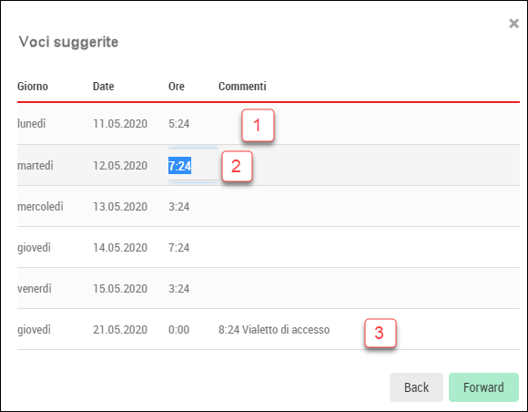

1. Il numero di ore viene ricavato dalle ore dovute in base al contratto di assunzione.
2. Le ore inserite, se necessario, possono essere modificate.
3. In caso di giorni festivi, non viene inserita alcuna ora o eventualmente, ore parziali.

# Saldi giornalieri

Sul lato destro della panoramica settimanale viene visualizzato il saldo delle ore e delle ferie fino al giorno precedente. Se si sposta il cursore del mouse su un valore del saldo, vengono visualizzate ulteriori informazioni.

Esiste un sistema a semaforo per l'orario flessibile. Se un primo valore viene superato, tale valore viene visualizzato in giallo. Se un secondo valore viene superato, diventa rosso.

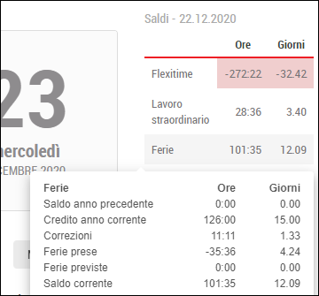

# Rapporto mensile (Menu Informazioni)

Il rapporto mensile elenca tutte le registrazioni effettuate e in basso mostra i saldi di fine mese.

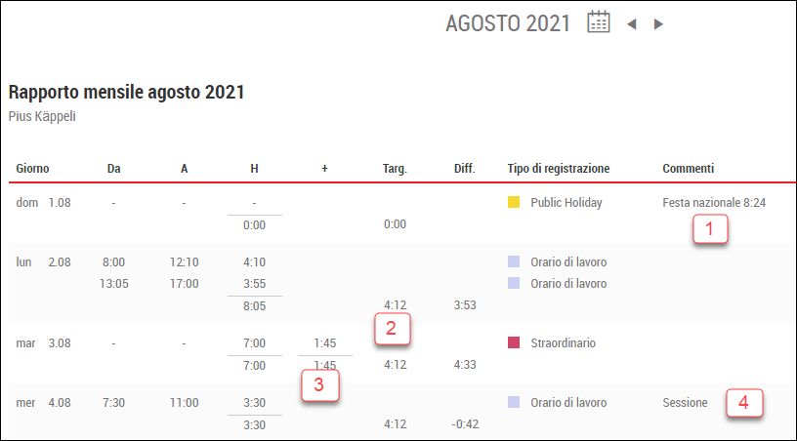

* 1. I giorni festivi vengono visualizzati come informazione.
  2. Le ore dovute vengono visualizzate per ogni giorno.
  3. Se le ore vengono inserite insieme a supplementi di tempo, i supplementi di tempo vengono visualizzati separatamente.
  4. Se vengono inseriti commenti, progetti o centri di costo, queste voci vengono visualizzate sotto la voce «Commenti».

# Rapporto annuale (Menu Informazioni)

Il rapporto annuale fornisce una panoramica delle ore di lavoro, delle ore dovute e dei saldi mensili.

Ein Bild, das Tisch enthält.

# Panoramica ferie (Menu Informazioni)

Nella panoramica delle ferie possono essere visualizzati i giorni di ferie o anche altri tipi di assenze del proprio reparto o dell’intera azienda.

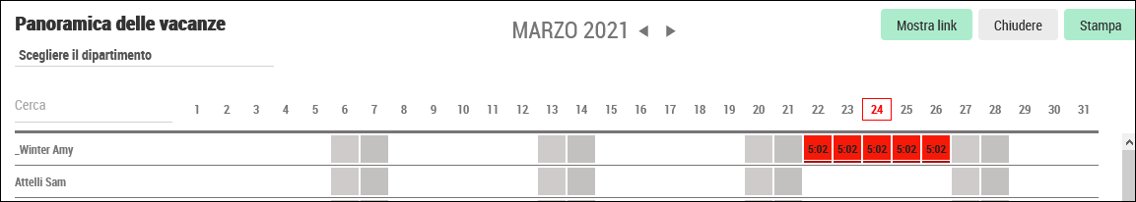Ciò consente di coordinare reciprocamente le assenze e fornisce informazioni sulle assenze programmate.

# Analisi dei propri progetti (Menu Informazioni)

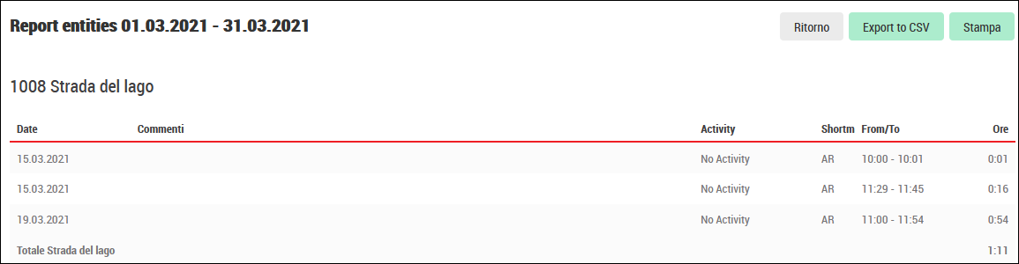

Utilizzando la voce «Registrazione progetto», il dipendente può analizzare le ore impiegate per ogni singolo progetto.

# Visualizzare la pianificazione del team (Menu informazioni)

Se si utilizza la pianificazione dei turni, il dipendente può visualizzare o stampare il piano del team, di cui fa parte.

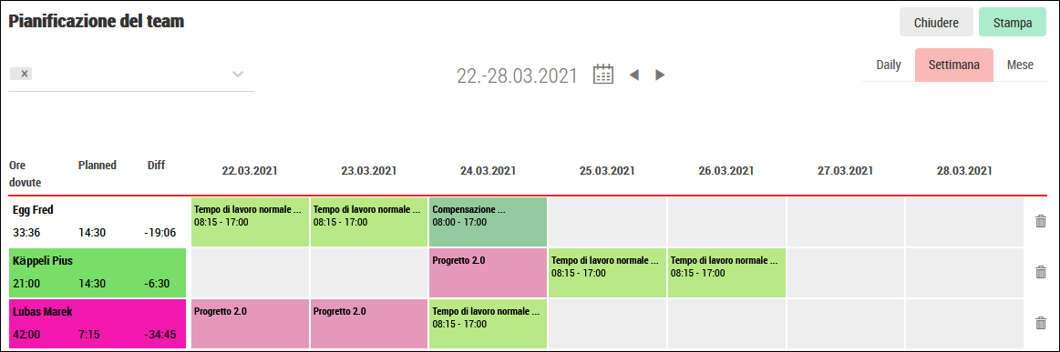

Lo stesso piano viene visualizzato anche nella App.